



Газета Туношенского пансионата для ветеранов войны и труда

«По секрету» выпуск №8 (сентябрь)

  Выходит с 2015 года

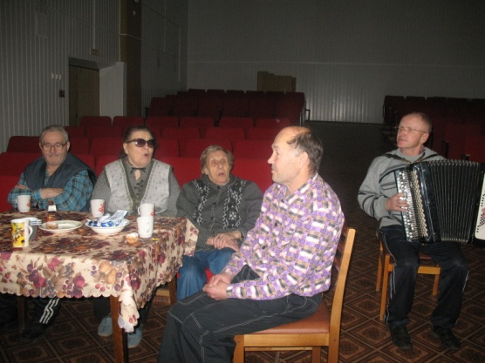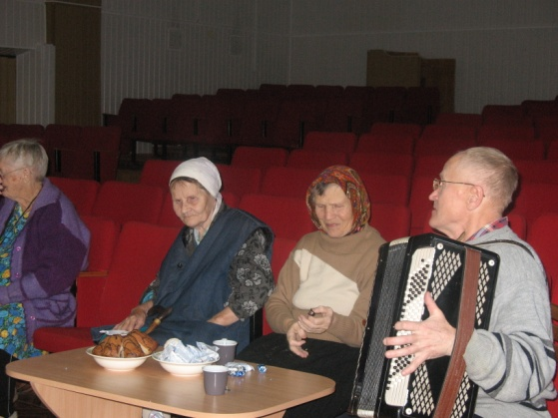

#### В этом выпуске:

**На какой тропе искать нам счастье?**

В молодости спрашивали часто: "На какой тропе искать нам счастье?"  
И постигли, побродив по свету, что особых троп у счастья нету.   
Счастье - непредвиденный заране огонёк, мерцающий в тумане,  
В знойный полдень - родничок студёный, путь далёкий, до конца пройдённый.   
Сладкий вздох перегоревшей муки, верность, сохранённая в разлуке,  
Встреча у отцовского порога, а наутро - новая дорога.   
Новые тревоги и заботы, новых троп крутые повороты,  
Что всегда ведут к родному краю, а иного счастья я не знаю..

*Стихи Марии Васильевны Журба*

*пансионат в Каменоломне, Ростовской области.*

**А вы когда-нибудь задумывались, а что для вас счастье?**

Счастье всегда разное, разное для каждого. Иногда люди размышляя о своей жизни, считают, что они несчастны, им хочется чего-то большего: материальных благополучий, какого-то особенного отношения к ним окружающих… но это всё становится совсем не важным, когда с человеком случается трагедия.

В результате чего он теряет что-то, что он считал не таким уж важным элементом своего счастья …

**Цените то, что у вас есть сейчас!** **Не теряйте свое счастье...не забывайте, что оно у вас есть....в дороге длинною в жизнь…**

А мы постараемся сделать так, чтобы ваш дом стал ещё более уютным и комфортным для проживания.

**Август - месяц все еще летний, но, увы, в числе летних он последний.**

Давайте вспомним самые важные моменты этого месяца:

В августе началось благоустройство сенсорного уголка в фойе актового зала,

где можно будет отдохнуть от будничной суеты. Главными атрибутами стала воздушная пузырьковая колонна которая благотворно влияет на самочувствие

и настроение. Она снимает накопившийся за день стресс, устраняет усталость и успокаивает, второй элемент сенсорного уголка – стол для рисования песком. Песок обладает успокаивающими свойствами. Он способен избавить человека от стрессового состояния, излечить депрессию, настроить его на более позитивную и сбалансированную волну.

Если говорить о территории, то теперь у нас есть качели, которые в будущем будут с навесом, это подарок от 8 колонии, а также столик с лавочками. Теперь в тёплую погоду можно играть в настольные игры на улице.

В самом здании пансионата также продолжаются изменения: активно идёт ремонт второго отделения и почти закончен ремонт входной группы. Также все, кто пользуется интернетом – теперь в свободном доступе может использовать местный wi-fi, пароль можно узнать у специалиста по социальной работе.

И не забывайте, что есть компьютерный класс, в котором можно пользоваться компьютерами.

4-го августа мы побывали в космосе!

Спасибо администрации планетария им. В. Терешковой за предоставленную возможность.  
Программа называлась «Под звездным небом Ярославля".   
Длительность 40 минут, всем очень понравилось. Завораживающие спецэффекты, трёхмерная компьютерная визуализация и очень хорошо подобранная музыка перенесли нас в неизвестное и таинственное пространство вселенной.

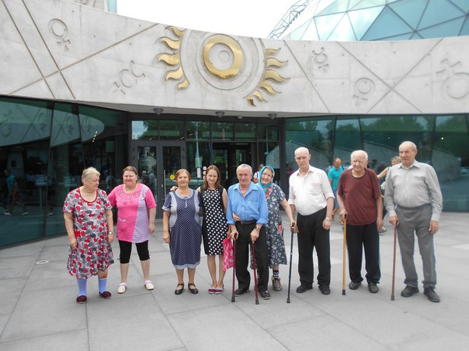В день российского кино 27 августа наши проживающие отметили на летней площадке КЗЦ "Миллениум". Правда утром погода спугнула и поехало не очень много народу. Отличный концерт и любимый фильм "любовь и голуби", а также разгулявшаяся погода подняли всем настроение.

А в конце праздника угостились чаем и печеньем. Спасибо администраторам за тёплый приём, спасибо Елене за приглашение

**Цитата сентября:**

##### «Осень - не повод грустить! Осень - повод носить шарфик!»

9-го августа в пансионате проводились учения по эвакуации проживающих совместно с начальником ПЧ 31. Все справились на отлично!

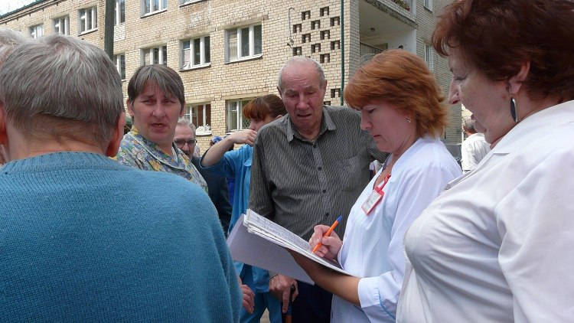

17-го августа нас посетили вокалисты Дк Радий. Коллектив академического пения "Вокализ" под руководством Екатерины Глазовой порадовали нас известными и всеми любимыми песнями. Слушали на одном дыхании, жаль, что коллектив был в неполном составе, но думаю дело поправимое и мы ещё увидимся.

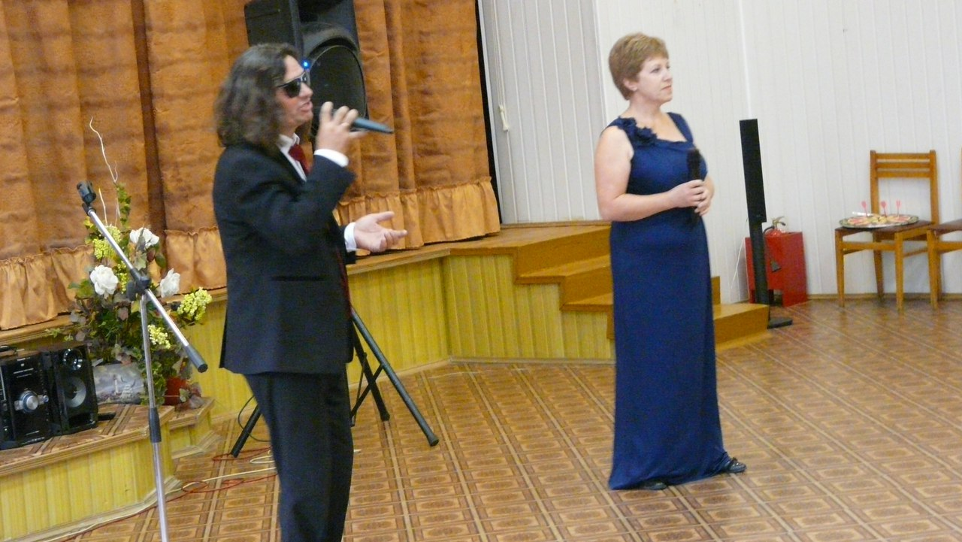

Таланты так близко, ближе чем кажется! Коллектив народных инструментов "Карусель" ДК Мокеевское Туношенского сельского поселения очень порадовал выступлением.   
Действительно таланты!

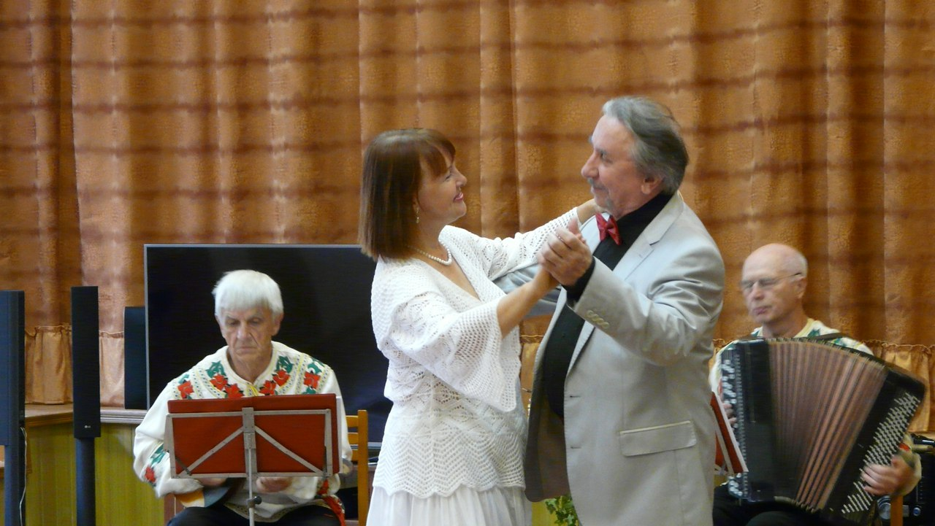

Фото на долгую память!

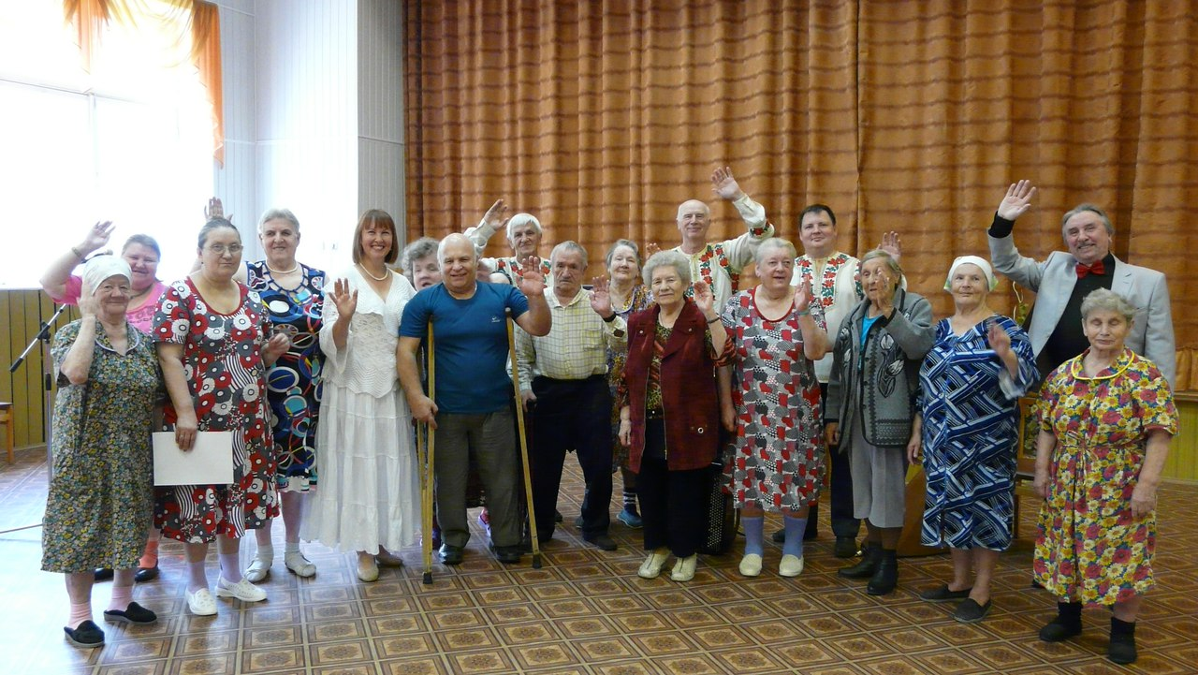

**В двух словах**

Хотите сделать причёску, Алла Геннадьевна всегда вам рада!

#### 

30 августа в читальном зале за столом собрались августовские именинники активных отделений. Кто не смог присутствовать были поздравлены в комнатах.  
Всего в этом месяце было 30 именинников.

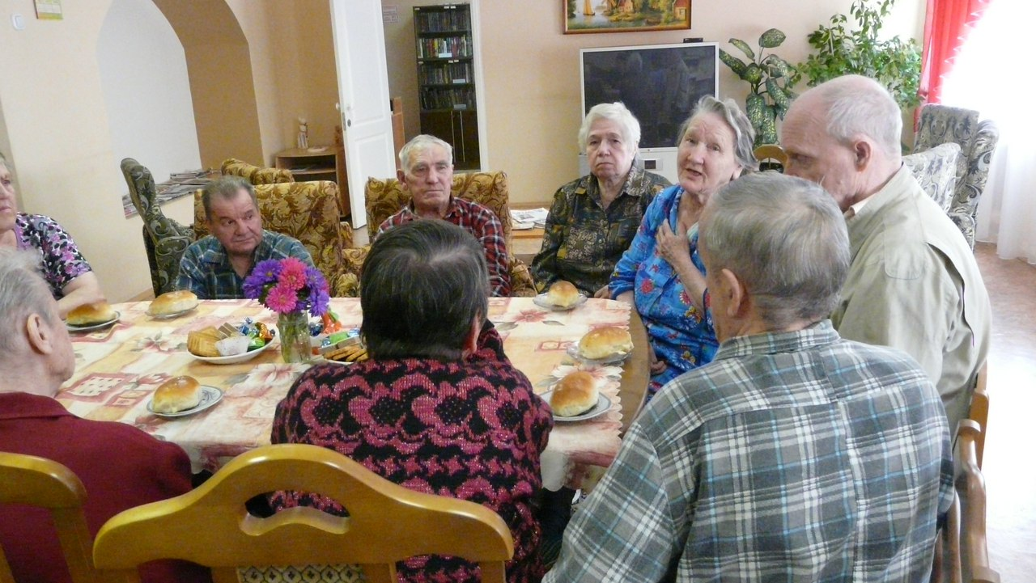

**Фотогаллерея**

